Даты заезда |  | Продолжительность путевки | ФОТО
Период с 21-25 июня (зависит от расписания поезда) |  | 24 дня | 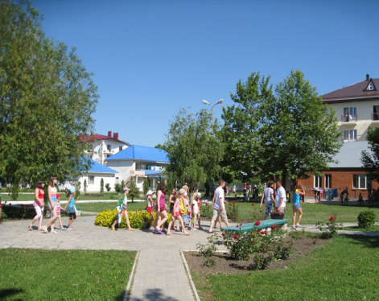  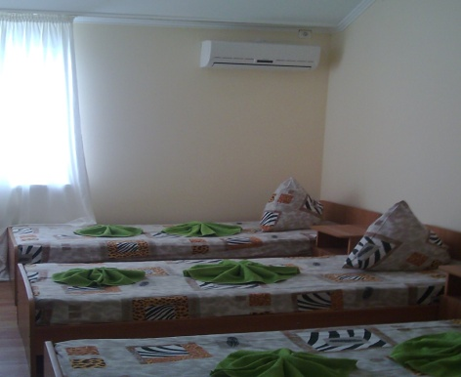  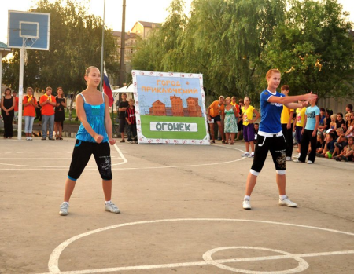
Детский санаторно-оздоровительный лагерь
"Огонек", Анапа
Расположен
В курортной зоне Анапы – поселке Витязево, в 50 м от берега моря (первая линия).
Курорт Анапа – детский курорт федерального значения. В летний период более половины населения составляют дети. Море – мелкое на большом протяжении от берега, пляжи – широкие, песчаные, с барханами уникального мелкозернистого песка. Пляж огорожен и оборудован теневыми навесами, спасательными вышками.
Территория и инфраструктура
На огороженной и охраняемой территории площадью 3 га имеются футбольное поле, площадка с гимнастическими снарядами, баскетбольная площадка, теннисные столы, две волейбольные площадки, летняя эстрада, библиотека, компьютерный класс с доступом в Интернет, отрядные беседки, игротека, детская радиорубка, кружковые помещения, магазин с товарами первой необходимости, детское кафе.
На момент заезда детей бассейн будет арендован.
Корпуса
Пятиэтажный корпус на 400 мест (5-й этаж мансардный, комнаты с кондиционером- размещаются вожатые), два одноэтажных корпуса на 50 мест каждый, одноэтажный административный корпус, лечебный корпус, столовая.
Комнаты на 4 человек. Душ, умывальники, туалеты в номере.
В холлах имеются телевизоры.
Проживание детей от организации филиал "Кольский" ОАО ТГК-1 осуществляется в 5-этажном корпусе.
Досуг
Купание в море, спортивные игры на открытых площадках, шахматы, шашки, настольный теннис, бадминтон, занятия в гимнастическом зале.
Работают кружки и творческие мастерские (кукольный театр, художественный салон, музыкальная студия, радио «Огонек», мастерская «умелые руки» и т.д.). Проводятся дискотеки, организуются экскурсии.
Лечебная база
Физиотерапия (в том числе электросветолечение, лазеротерапия, КУФ, УВЧ, фототерапия), ингаляции, массаж, фитотерапия, занятие в зале лечебной физкультуры или в гимнастическом зале, кислородный коктейль.
Лечение заболеваний органов дыхания, нервной системы, опорно-двигательного аппарата.
Питание
5-разовое, в одну смену, в столовой три кондиционированных зала, обслуживание официантами.
Адрес
353417, Краснодарский край, г. Анапа, пос. Витязево, ул. Черноморская, 171

